Краткосрочное прогнозирование крупных землетрясений по изменениям характеристик парадоксального сна крыс
Саевский А.И.¹, Шепелев И.Е.¹, Косенко П.О.¹
¹ Научно-исследовательский центр нейротехнологий Южного федерального университета, г. Ростов-на-Дону
Аннотация:
Прогнозирование крупных землетрясений по-прежнему затруднено, несмотря на разнообразие предложенных моделей. Не в последнюю очередь это связано со специфичностью сейсмогенных зон. Однако, если не ставить создания правдоподобной модели землетрясений для последующего их прогнозирования, то для практических целей можно использовать животных как сенсоры предвестников крупных землетрясений. Действительно, существуют свидетельства об изменении многих физических показателей перед землетрясениями, поэтому можно ожидать, что у разных животных может быть чувствительность хотя бы к некоторым из них. Данное предположение подтверждается множественными наблюдениями за различными видами животных в течение многих столетий. В данной работе продолжено исследование связи показателей сна крыс, а именно парадоксальной фазы сна – известного стресс-индикатора, с надвигающимися землетрясениями. Показано, что в течение 3 дней перед крупными землетрясениями в данном показателе наблюдаются заметные изменения, предложено правило прогнозирования на основе порога для численного выражения данных изменений. Наконец, качественно и количественно проанализирована связь данных изменений с интенсивностью надвигающихся землетрясений и расстоянием от места измерений до эпицентра.

Ключевые слова: землетрясение, парадоксальный сон, фаза быстрого сна, стресс, биоэлектрическая активность мозга, сейсмическая активность

Введение
Несмотря на исследования в течение многих десятилетий или даже более века, по-прежнему не создана удовлетворительная физическая модель землетрясений и тем более предшествующих процессов в земной коре (Родкин, 2011, Geller 1997). Однако решение данной задачи все еще кажется возможным благодаря не прекращающимся исследованиям и множеству зарегистрированных проявлений на уровне процессов самой различной природы: электромагнитной, гидрологической, гидрохимической, газогеохимической, геодезической, акустической и непосредственно сейсмической (Dascher-Cousineau, 2023, Cicerone et al., 2009, Geller, 2007, Ma et al., 2021, Chiodini et al., 2020).
Одним из наиболее масштабных проектов, связанных с моделями прогнозирования землетрясений была так называемая «Модель регионального правдоподобия землетрясений» (Regional Earthquake Likelihood Model, RELM). Данный проект подразумевал апробацию с начала 2007 до конца 2011 года (тестовый период) различных моделей землетрясений от разных исследовательских групп по всему миру на сейсмологических данных штата Калифорния (США), причем модели принимались заранее и тестировались на новых поступающих данных (Field, 2007). Предложенные модели можно было разделить на 3 основные группы: 1) модели сглаженной сейсмичности, подразумевающие, что новые землетрясения наиболее вероятно будут происходить там, где это уже было в прошлом; 2) геологические модели, подробно учитывающие множество характеристик земной коры; 3) гибридные модели. В целом наилучшие результаты для краткосрочного прогноза показала модель HKJ, относящаяся к типу 1, то есть в значительной степени основанная на ретроспективности. При этом подробные геологические модели проявили себя довольно слабо, что еще раз подтверждает отсутствие правдоподобной и рабочей модели землетрясений на основе характеристик непосредственно самой коры. К настоящему моменту проект RELM был превращен в Коллаборацию для изучения прогнозируемости землетрясений (Collaboratory for the Study of Earthquake Predictability, CSEP), имеющей гораздо больший территориальный охват.
Проект CSEP активен и охватил больше типов моделей по сравнению с RELM: модель афтершоков эпидемического типа (Epidemic-type Aftershock Sequence, ETAS), геодезические, физические и т.д. Устоявшимся лидером на краткосрочной временной шкале стала модель ETAS, учитывающая непосредственно кластеризацию (в сейсмологическом смысле) форшоков, основных толчков и афтершоков и уже используемая государственными экстренными службами для оперативного прогнозирования (USGS). За счет расширения географии тестирования также было показано, что одна модель не может одинаково хорошо себя показывать в разных местах планеты в связи со специфичностью ландшафтов и свойств земной коры в разных точках мира.
Позже были предложены и другие модели, в том числе активно использующие машинное обучение. Например, в работе (Morales-Esteban, 2010) с помощью алгоритма k-средних был произведен поиск паттернов, предшествующих землетрясениям с магнитудой ≥ 4.5, в последовательностях из 5 землетрясений на основе их магнитуд, дат и коэффициента b для распределения Гутенберга-Рихтера в заданном регионе. Были выявлены закономерности, связанные со снижением коэффициента b перед средними и крупными землетрясениями, что позволило достичь показателей чувствительности и специфичности порядка 0.8-0.9 прогнозирования землетрясений с магнитудой ≥ 4.5.
Стоит отметить, что с ростом объемов и доступности каталогов, а также с увеличением разрешения всевозможных измерений алгоритмы кластеризации получают всё большую популярность и оказываются полезными даже для апробации старых гипотез на новых более полных данных (Beroza, 2021, Xiong, 2021) благодаря встроенной способности к обнаружению паттернов. По аналогичным причинам в последние годы также появляются подходы к прогнозированию землетрясений с помощью алгоритмов глубокого обучения (Dascher-Cousineau, 2023, Saad, 2023). Например, в работе (Dascher-Cousineau, 2023) предложена модель RECAST, способная принимать на вход самые различные данные, причем количество входов можно варьировать, а результаты получаются сопоставимыми с ранее доминирующей моделью ETAS. Предполагается, что такой подход с большим количеством входов и достаточно сложной архитектурой позволит смоделировать сейсмические процессы непосредственно на основе данных, а не на основе заранее созданной формализованной модели, об отсутствии которой было неоднократно упомянуто ранее.
По-прежнему появляются работы, одновременно использующие как уникальные модели машинного обучения, так и нетипичные входные данные. Например, в работе (Xiong, 2021) оригинальный метод на основе кластеризации деревьев решений применен к многолетним данным инфракрасных, гиперспектральных и газочувствительных спутниковых датчиков. Данный подход позволил превзойти результаты лучшей на тот момент аналогичной системе на основе сверточных нейронных сетей, а также подтвердить особую связь между литосферой, атмосферой и ионосферой во время землетрясений.
Наконец, одним из традиционных подходов поиска предвестников землетрясений остается поиск аномалий в сигналах различной природы или в производных от них показателях. Например, в работе (Копылова, 2021) исследуются метеопараметры (температура воздуха и атмосферное давление), а также значения нормализованной энтропии, логарифма эксцесса и авторегрессионной меры нестационарности на их основе.
Наблюдаемое разнообразие физических проявлений аномальной сейсмической активности, вероятно, позволяет некоторым видам животных их улавливать, что породило отдельную область исследований. Множество наблюдений говорит о том, что непосредственно перед землетрясением различные виды животных демонстрируют аномальное поведение: усиленный лай собак, попытки бегства собак и кошек, покидание крысами нор, а пчелами ульев, частые и усиленные крики птиц (Kirschvink, 2000), покидание жабами места своего обитания и размножения до окончания серии повторных толчков (Grant et al., 2011). В отдельных исследованиях даже численно показана связь поведенческой активности мышей за день до землетрясения с физическими предшественниками землетрясений, в частности, с геомагнитными полями (Yokoi et al., 2003). Возможность подобных физиологических механизмов была подтверждена с эволюционной точки зрения путем моделирования популяционной динамики (Kirschvink, 2000).
Изменения поведения животных на фоне физических предвестников землетрясений, как было показано ранее, сопровождаются стресс-реакцией или повышенной тревогой. Последние два состояния имеют, как известно, непосредственное воздействие на цикл бодрствование-сон и поведенческую активность (Rampin et al., 1991, Meerlo et al., 1997, Palma et al., 2000, Adrien et al., 1991). Флуктуации уровня глюкокортикоидов изменяет структуру сна у крыс (Bradbury et al., 1998), при этом разные виды стресса могут приводить к разнонаправленным изменениям в структуре сна (Rampin et al., 1991, Meerlo et al., 1997, Palma et al., 2000, Adrien et al., 1991, Sanford et al., 2010).
Сон млекопитающих сам по себе достаточно подробно изучен на предмет поведенческих и физиологических особенностей. В нем выделяют, как правило, сон с быстрым движением глаз (rapid eye movements, REM) или парадоксальный сон (ПС), а также медленноволновый (slow-wave sleep, SWS) или медленный сон (МС) (Rytkonen, 2011, Saevskiy 2025, Kostin, 2019, Vyazovskiy, 2005, Lyamin, 2008). В лабораторных исследованиях грызуны ведут ночной образ жизни и спят преимущественно в светлое время суток (Weber F, 2016), причем освещение, как правило, искусственное и строго контролируется по времени.
В нашей ранней работе (Саевский, 2026) на примере 6 крупных землетрясений, произошедших в 2022-2025 года вблизи Камчатского полуострова, мы показали статистическую значимость изменений во временной окрестности до 4 дней до и после крупных землетрясений в структуре ПС крыс, находящихся в г. Петропавловск-Камчатский, где эти землетрясения существенно ощущались. Таким образом, полученный результат позволяет использовать крыс как биосенсор для краткосрочного сейсмопрогнозирования, причем не в традиционном смысле с уточнением магнитуды и расположения эпицентра, а в смысле прогнозирования землетрясений, которые вызовут ощутимые толчки именно в месте расположения самого животного, что представляет практическую значимость для принятия оперативных решений.
В данной работе продолжено рассмотрение применимости характеристик сна крыс непосредственно для краткосрочного сейсмопрогнозирования. Рассмотрен расширенный набор землетрясений (12) по сравнению с ранее использованным (6), подробно рассмотрены изменения в структуре ПС перед крупными землетрясениями, предложено конкретное правило прогнозирования на основе изменений в суточных профилях ПС, а также приведены результаты регрессионного анализа связи данного показателя с интенсивностью землетрясений и расстоянием от места измерений до их эпицентра.

Материалы и методы
Выборка сейсмических событий
Были использованы данные 12 сейсмических событий, произошедших в 2022-2025 годах; их характеристики из макросейсмического каталога КФ ФИЦ ЕГС РАН приведены в табл. 1. Критериями отбора сейсмических событий служили интенсивность (> 2 баллов) и доступность данных биоэлектрической активности мозга крысы на станции «Институт» (г. Петропавловск-Камчатский, Россия, 53.06° N, 158.61° E) за 6 дней до сейсмического события.

Таблица 1 – Параметры рассматриваемых землетрясений
№ | Дата  гггг-мм-дд | Время  UTC  чч:мм:сс | Координаты эпицентра |  | Глубина, км | Расстояние до станции | Ks | Ml | Интенсивность*
 |  |  | Широта, °N | Долгота, °E
1 | 2022-11-07 | 10:56:26 | 52.11 | 159.73 | 57.6 | 131.0 | 12.6 | 5.6 | 2.9
2 | 2022-11-18 | 08:33:24 | 52.88 | 160.20 | 50.1 | 108.9 | 12.2 | 5.4 | 3,1
3 | 2023-04-03 | 03:06:55 | 52.58 | 158.78 | 105.3 | 55.7 | 14.7 | 6.6 | 6.3
4 | 2023-04-11 | 11:39:17 | 52.55 | 158.72 | 95.0 | 58.3 | 12.4 | 5.5 | 4,4
5 | 2023-05-03 | 19:06:11 | 52.02 | 159.97 | 45.0 | 149.9 | 12.3 | 5.4 | 2.6
6 | 2023-05-09 | 22:04:30 | 53.18 | 158.78 | 19.5 | 16.7 | 9.9 | 4.2 | 3,6
7 | 2024-09-30 | 12:21:56 | 52.93 | 160.46 | 41.0 | 125.2 | 13.8 | 6.2 | 4.0
8 | 2024-10-29 | 12:13:52 | 51.46 | 158.53 | 45.0 | 179.2 | 10.0 | 4.3 | 2,6
9 | 2025-01-23 | 15:04:45 | 52.89 | 160.19 | 46.4 | 108.8 | 11.8 | 5.2 | 2,3
10 | 2025-03-14 | 04:11:07 | 52.56 | 159.72 | 49.4 | 93.9 | 11.9 | 5.2 | 2,9
11 | 2025-07-02 | 02:49:48 | 52.80 | 159.11 | 91.0 | 45.1 | 12.0 | 5.3 | 3.3
12 | 2025-07-20 | 06:49:01 | 52.64 | 160.95 | 49.8 | 164.7 | 15.8 | 7.2 | 5.9
*инструментальная интенсивность, рассчитанная как оценка по пиковым значениям прошедших предварительную фильтрацию в полосе [0.1; 10] Гц сигналов акселерометров во время землетрясения (по ГОСТ Р 57546–2017), на станции «Институт»
Ks – энергетический класс, Ml - магнитуда

На рис. 1 показано расположение эпицентров соответствующих сейсмических событий из табл. 1.

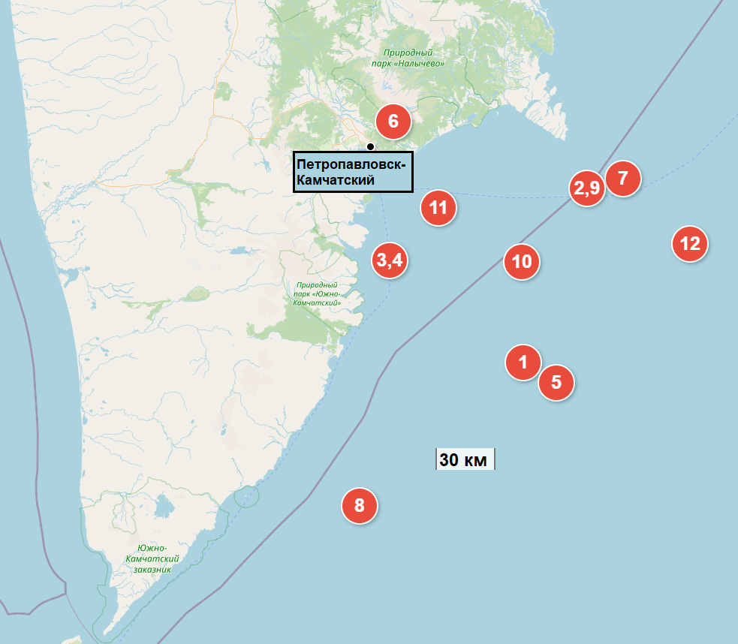
Рисунок 1 – Расположение эпицентров отобранных землетрясений

Заметим также, что землетрясение №6 имеет вулканическое происхождение (Авачинская группа вулканов).

Условия содержания лабораторных животных
Эксперименты проводились на базе Камчатского филиала Единой геофизической службы РАН (г. Петропавловск-Камчатский, Россия, станция «Институт») на взрослых самцах крыс линии пасюк массой от 200 до 250 г. Животные содержались в отдельных перфорированных, прозрачных пластиковых боксах (30*30*40) с постоянными температурой (23±1° C) и влажностью (55%), 12/12-часовым циклом свет/темнота и свободным доступом к еде и воде. Все экспериментальные процедуры и процедуры по уходу за животными были предварительно одобрены комиссией по биоэтике Южного федерального университета, Россия.

Хирургия и регистрация биоэлектрической активности мозга крыс
С целью оценки динамики функционального состояния в цикле бодрствование-сон у крыс непрерывно регистрировалась биоэлектрическая активность коры больших полушарий (ЭКоГ) и гиппокампа (ЭСКоГ). Данные процедуры включали следующие шаги:
а) наркотизация препаратами «Ксила» в дозировке 10-15мг/кг и «Золетил 100» из расчета 30 мг/кг массы животного внутримышечно,
б) имплантация в трепанационные отверстия ЭКоГ-электрода в область сенсомоторной кору (-2 мм каудально, 0,7 мм латерально),
в) вживление в гиппокамп (поле СА1) через отверстие в черепе (3,0 – 3,8 каудально, 1,8 – 2,3 мм латерально) нихромовой микропроволоки,
г) распайка электродов на разъем, закрепляемый в основании черепа с помощью светоотверждаемой пластмассы.
Регистрация биоэлектрической активности начиналась как минимум через неделю после проведения операции.
Регистрация полиграфической активности у крыс осуществлялась с помощью системы, состоящей из 32-канального усилителя (модель PBX2/32sp-r/32fp300) (Plexon Corp., Dallas, Texas) и аналогово-частотного преобразователя L-ACRD (модель E 14-440) с частотой дискретизации аналоговых сигналов 1 кГц по каждому из каналов.

Оценка функционального состояния у экспериментальных животных
С помощью оригинального алгоритма и его реализации средствами языка программирования Python функциональное состояние лабораторных животных классифицировалось на три стадии: бодрствование, МС и ПС. Схематично анализ описан на рис. 2. Анализ включал следующие шаги:
- данные за 24 часа (1 циркадианный цикл) одного животного разбивались на 5-секундные эпохи для дальнейших шагов анализа,
- исключения эпох с высокоамплитудными артефактами,
- для оставшихся эпох сигналов ЭКоГ и ЭСКоГ с использованием БПФ рассчитывались частотные спектры мощности (СпМ) с шагом по частоте 0.5 Гц Гц,
- из СпМ ЭКоГ выделялись и суммировались частоты в диапазоне 2.5-5.5 Гц (дельта-активность (Fang, 2010)),
- в полученном ряде СпМ дельта-активности методом гауссовых смесей выделялись две компоненты, более высокоамплитудная из которых принималась за состояние МС,
- в СпМ ЭСКоГ выделялись и суммировались частоты в диапазоне 5.5-8 Гц (тета-ритм (Vyazovskiy and Tobler, 2005)),
- вычислялось отношение СпМ тета-ритма к СпМ дельта-активности,
- выделение в полученном ряде высокоамплитудных пиков, соответствующих эпохам состояния ПС,
- результаты шагов 5 и 8 комплексировались, а все оставшиеся эпохи считались бодрствованием.

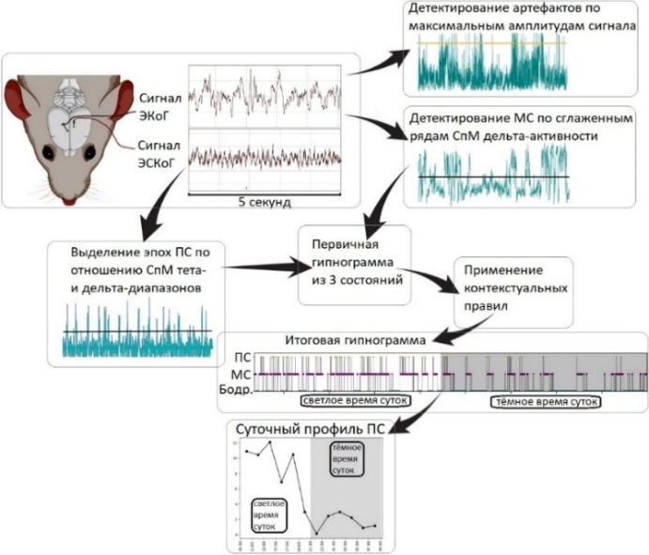
Рисунок 2 - Схема, иллюстрирующая основные шаги алгоритма стадирования

Данные шаги более подробно описаны в нашей ранней работе в приложении 1 (Саевский, 2026). Итоговая последовательность закодированных состояний для 5-секундных эпох называется гипнограммой. Приведенный подход является более компактной модификацией алгоритма стадирования, описанного ранее в работе (Saevskiy, 2025).

Суточные профили парадоксального сна
На основании результатов стадирования функционального состояния животных строились суточные профили ПС. Под суточным профилем P понимается динамика показателя процента времени, проведенного в выбранном состоянии, рассчитанный по одной суточной гипнограмме. Для данного исследования расчет данного показателя проводился в непересекающихся скользящих окнах длиной 2 часа. Данная характеристика позволяет оценить, как в течение суток менялось количество времени, проведенное в состоянии ПС. Двухчасовой размер окна выбран, чтобы, с одной стороны, достаточно подробно описывать суточную динамику показателя, но при этом не получить слишком шумные ряды данных. Последнее, например, характерно для с шага в один час: зачастую состояние ПС достигается реже, чем ежечасно, следовательно, при таком малом окне нулевые значения будут зашумлять данные.
С учетом выбранного размера окна профиль представляет из себя набор 12 значений в последовательных окнах. При данном размере окна достаточно наглядно наблюдаются типичные для крыс циркадианные эффекты (много сна в светлое время суток и мало в темное), а также достигается достаточная гладкость профиля (рис. 2).
В нашей ранней работе (Саевский, 2026) для еще более сжатого представления информации о суточной динамике ПС животного была введена характеристика размаха R суточного профиля ПС P, то есть разность между максимальным и минимальным значениями. При этом известно, что грызуны ведут ночной образ жизни, в том числе в лабораторных условиях, где освещение контролируется искусственно (Weber F, Dan Y. 2016), поэтому можно полагать, что максимум суточного профиля ПС будет приходиться на светлое время суток, а минимум на темное.
В данной работе для более подробного исследования изменений суточной структуры ПС крыс при повышенной сейсмической активности мы рассматриваем обе половины суток отдельно в виде их средних значений, то есть характеризуем суточную структуру ПС уже двумя численными значениями, а не одним, как это было при использовании размаха.

Анализ изменений профилей ПС
В нашем случае при использовании окна расчета длиной 2 часа профиль состоит из 12 значений, первые 6 из которых соответствуют светлому времени суток, а оставшиеся 6 – темному. При этом 6 суток, пронумерованные от 1 до 6 в хронологическом порядке, предшествующие каждому землетрясению, разбивались на 2 группы в соответствии с результатами нашей ранней работы (Статья, 2026): 3 дня непосредственно перед землетрясением относились к группе, где могут содержаться аномалии-предвестники землетрясений (P⁴, P⁵, P⁶), а более ранние 3 дня – к нормальной/контрольной группе (P¹, P², P³). Для каждого землетрясения и для каждой части суток j был проведен следующий анализ:
- Вычисление среднего значения по фоновым профилям за данную часть суток $\overline{P_{j}^{1-3}}$;
- Вычисление среднего значения по содержащим предвестники профилям за данную часть суток $\overline{P_{j}^{4-6}}$;
- Вычисление процентного отклонения (PD_{j}) $\overline{P_{j}^{4-6}}$ от $\overline{P_{j}^{1-3}}$по следующей формуле: ${PD}_{j}= \frac{\overline{P_{j}^{4-6}}- \overline{P_{j}^{1-3}}}{\overline{P_{j}^{1-3}}} ∙100\%$
Таким образом, полученные для каждого землетрясения показатели PD₁ и PD₂ отражают средние процентные изменения в светлое и темное время суток, соответственно, наблюдаемые в 3 днях непосредственно перед землетрясением по сравнению с 3 предыдущими днями фона.

Правило прогнозирования
Для простого принятия решения о наличии предвестников землетрясений для каждого примера землетрясения из 6 профилей был рассчитан показатель общего процентного изменения D профилей быстрой фазы сна по следующей формуле: $D= \left|{PD}_{1}\right|+ \left|{PD}_{2}\right|$. Данный показатель благодаря своим математическим свойствам способен отражать сразу несколько видов возможных искажений профилей быстрой фазы сна перед землетрясениями:
- Уплощение: PD₁ и PD₂ имеют ненулевые отрицательные и положительные значения, соответственно, либо что-то одно из этого, в результате чего D >> 0;
- Перепад: PD₁ и PD₂ имеют ненулевые положительные и отрицательные значения, соответственно, либо что-то одно из этого, в результате чего D >> 0;
- Изменение общего уровня профиля: PD₁ и PD₂ имеют ненулевые одновременно либо положительные, либо отрицательные значения, в результате чего D >> 0.
Таким образом, на основе значения D, вычисленного по данным последних 6 суток, можно осуществлять прогнозирования крупного землетрясения в ближайшие сутки.

Регрессионный анализ
Для проверки наличия статистической значимости между показателем D и характеристиками землетрясений (интенсивность и расстояние от места измерений до эпицентра) соответствующего землетрясения в месте расположения крысы была применена модель линейной регрессии. Данный анализ был проведен средствами библиотеки statsmodels (Seabold, 2009), разработанной для языка программирования Python. В данной реализации модель основана на методе наименьших квадратов, а статистическая значимость полученных коэффицентов оценивается на основе t-распределения Стьюдента.

Результаты и обсуждение
Анализ изменений профилей ПС перед землетрясениями
Ранее были продемонстрированы статистически значимые изменения размахов суточных профилей ПС в том числе непосредственно перед крупными землетрясениями (Саевский, 2026), однако данные численные значения подробно не раскрывают, как именно изменялись профили ПС. В прошлом разделе приведены 3 основных возможных вида деформации суточных профилей ПС, на рис. 3 ниже приведены примеры данных деформаций из ранее описанного набора 12 крупных землетрясений вблизи Камчатского полуострова.

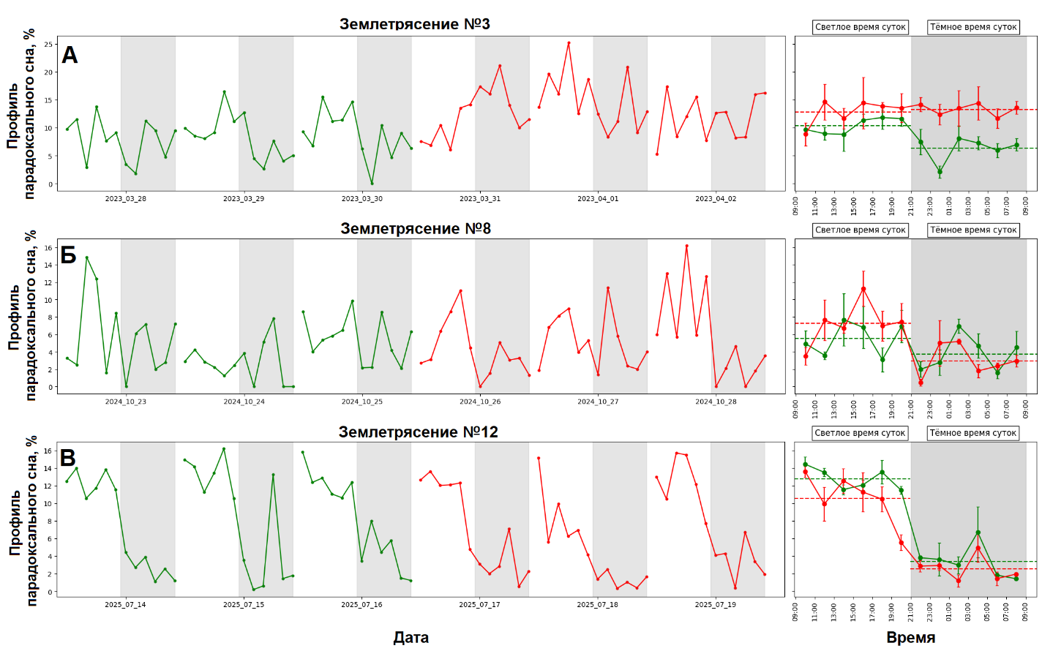
Рисунок 3 – Примеры деформаций суточных профилей ПС перед крупными землетрясениями; красные линии соответствуют 3 суткам непосредственно перед землетрясением, а зеленые – еще 3 предыдущим, фоновым/контрольным суткам; рисунки справа являются усредненным вариантов рисунков слева, причем планки погрешностей рассчитаны как стандартная ошибка среднего, а пунктиры соответствуют значениям $\overline{P_{j}^{4-6}}$ и $\overline{P_{j}^{1-3}}$

На рис. 3Б приведен пример, в котором перед землетрясением увеличивается количество ПС в светлое время суток и уменьшается в темное, что соответствует увеличению размаха профиля. На рис. 3В и 4Г количество ПС в светлое время суток перед землетрясением снизилось заметно сильнее, чем в темное, тем самым обеспечивая уплощение профиля ПС. Наконец, на рис. 3А показан пример с самой заметной деформацией, которая сочетает в себе уплощение и общее повышение уровня суточного профиля ПС перед землетрясением.
Для каждого из 12 землетрясений также был проведен количественный анализ изменений профилей ПС в темное и светлое время суток с вычислением показателей $\overline{P_{j}^{4-6}}$, $\overline{P_{j}^{1-3}}$ и D. Результаты данного анализа обобщены в табл. 2.

Таблица 2 – Усредненные значения профилей ПС в светлое и темное время суток для фоновых дней и дней с предвестниками землетрясений
№ | $$\overline{P_{1}^{1-3}}$$ | $$\overline{P_{1}^{4-6}}$$ | $$\overline{P_{2}^{1-3}}$$ | $$\overline{P_{2}^{4-6}}$$ | PD₁ | PD₂ | D | Интенсивность
1 | 6,3 | 4,4 | 5,0 | 4,9 | -29,3 | -2,9 | 32,2 | 2,9
2 | 6,1 | 7,0 | 5,2 | 5,2 | 15,9 | 0,7 | 16,6 | 3,1
3 | 10,4 | 12,8 | 6,3 | 13,3 | 23,7 | 110,5 | 134,2 | 6,3
4 | 12,8 | 12,9 | 11,1 | 8,9 | 0,9 | -20,1 | 21,0 | 4,4
5 | 7,5 | 8,1 | 4,9 | 7,1 | 7,9 | 45,4 | 53,3 | 2,6
6 | 7,6 | 8,5 | 5,7 | 5,3 | 11,1 | -5,8 | 16,9 | 3,6
7 | 1,8 | 2,5 | 5,1 | 3,4 | 35,7 | -32,7 | 68,3 | 4,0
8 | 5,5 | 7,3 | 3,8 | 3,0 | 31,9 | -21,1 | 53,0 | 2,6
9 | 4,9 | 4,3 | 4,9 | 5,1 | -13,3 | 3,6 | 16,9 | 2,3
10 | 5,6 | 5,3 | 5,3 | 4,2 | -5,8 | -21,3 | 27,1 | 2,9
11 | 11,0 | 11,3 | 2,6 | 3,1 | 2,8 | 21,6 | 24,4 | 3,3
12 | 12,8 | 10,6 | 3,4 | 2,6 | -17,3 | -24,7 | 42,0 | 5,9
Примечание: столбцы с серой заливкой соответствуют показателям за темное время суток

Правило прогнозирования
В табл. 2 приведены значения D для каждого из 12 рассматриваемых землетрясений. Выборка заведомо составлена на основе крупных землетрясений, поэтому предполагается, что по всем полученным значениям D следовало сделать положительный прогноз на то, что в течение следующих суток ожидается крупное землетрясение.
Для апробации прогностической способности показателя D выборка была разбита на 2 части: обучающая – землетрясения 1-8 за 2022-2024 годы, тестовая – землетрясения 9-12 за 2025 год.
Для определения порога прогнозирования были проанализированы значения D обучающей выборки. Минимальным среди этих значений является 16.6%, соответствующее землетрясению № 2. Таким образом, порог прогнозирования не должен превышать данное значение, чтобы корректно спрогнозировать каждое землетрясение обучающей выборки. Однако выборка из 8 примеров не может претендовать на репрезентативность, поэтому следует обеспечить некоторый запас для данного порога. В частности, некоторые достаточно крупные землетрясения могут дать меньшие значения D, поэтому было принято решение понизить порог до 15%. Сильнее понижать порог может быть чревато, так как возрастает риск ложноположительных прогнозов, поэтому эту будет сделано только в случае появления соответствующих примеров землетрясений.
Для апробации корректности полученного порога была использована тестовая выборка из 4 землетрясений за 2025 год. Применение порога 15% к данным землетрясениям позволило корректно спрогнозировать все из них.

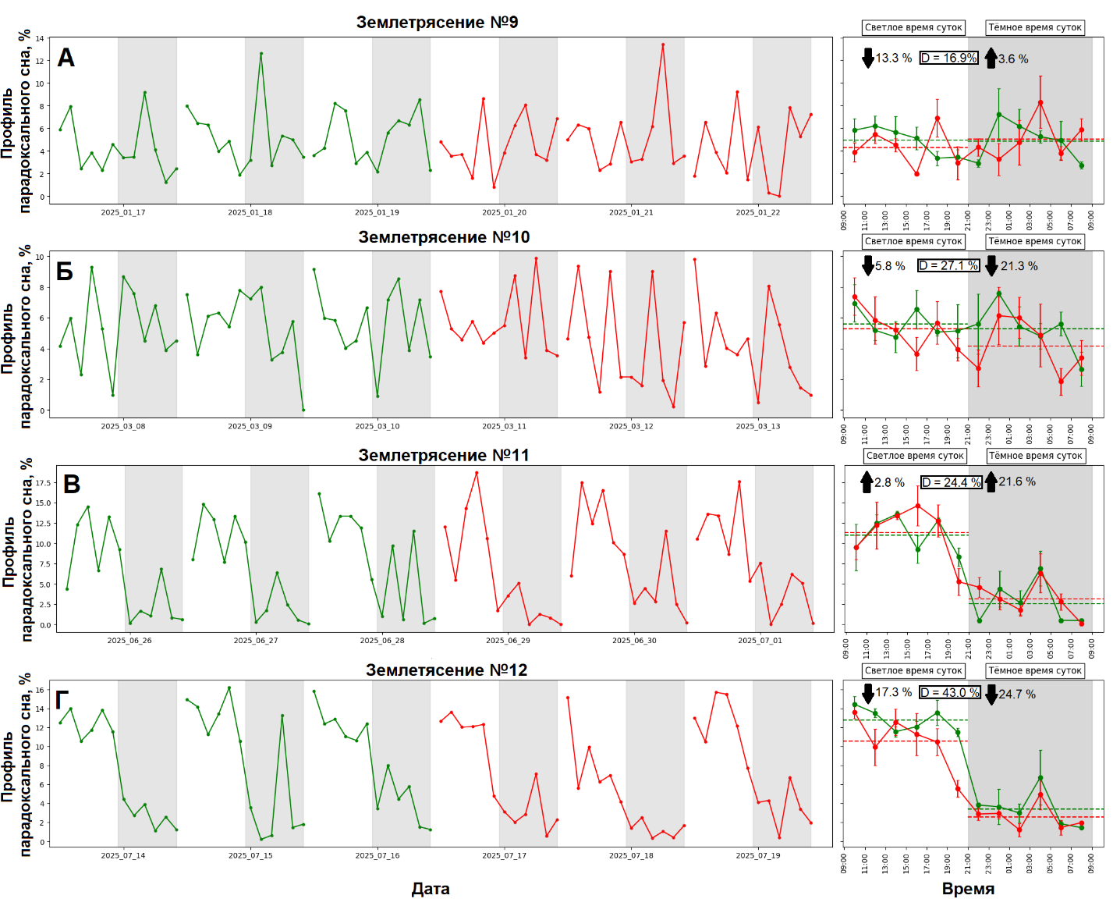
Рисунок 4 – Примеры деформаций суточных профилей ПС перед крупными землетрясениями 2025 года (тестовая выборка); обозначения по аналогии с рис. 3; стрелки обозначают направление изменений $\overline{P_{j}^{4-6}}$ или $\overline{P_{j}^{1-3}}$ в трех непосредственно предшествующих землетрясению днях по сравнению с тремя фоновыми днями

Исходя из значений в табл. 2 и рис. 4 можно заключить, что порог 15% для величины D является корректным и позволил спрогнозировать все четыре рассматриваемых крупных землетрясения 2025 года.

Связь значения D и характеристик землетрясения
Помимо подтверждения возможности краткосрочного прогнозирования крупных землетрясений на качественном уровне, то есть произойдет ли такое в ближайшие сутки или нет, была предпринята попытка расширить возможности предложенного подхода за счет уточнения численных характеристик надвигающихся землетрясений. В частности, методом линейной регрессии была рассмотрена связь интенсивности землетрясений I (целевая переменная) и значения D (независимая переменная), полученного за предшествующие 6 суток. Таким образом, данный анализ был нацелен на определение коэффициентов k и b в предположении I = k * D + b. Аналогичный анализ был проведен для определения связи расстояния от точки измерений (станция «Университет») до эпицентра землетрясений (dist, целевая переменная) и значения D (независимая переменная). Результаты данного анализа приведены ниже в табл. 3.

Таблица 3 – Результаты регрессионного анализа интенсивности землетрясения и величины D; значения p – уровни статистической значимости найденных коэффициентов
 | k | b | R² | p_{k} | p_{b}
I(D) | 0.023 | 2.680 | 0.364 | <0.05 | <0.001
dist(D) | 1.902 | 43.157 | 0.445 | <0.05 | 0.14

Результаты регрессионного анализа продемонстрировали статистически значимую связь величины D с интенсивностью I надвигающегося землетрясения на уровне обоих коэффициентов линейной регрессии. В случае зависимости расстояния между эпицентром и точкой измерений dist от величины D значимым оказался лишь один из коэффициентов, однако более важный для интерпретации характера взаимосвязи – коэффициент наклона. Данные результаты делают возможным прогноз крупного землетрясения не только на качественном уровне, но и на количественном. На рис. 5 ниже также приведена графическая иллюстрация зависимости I(D).

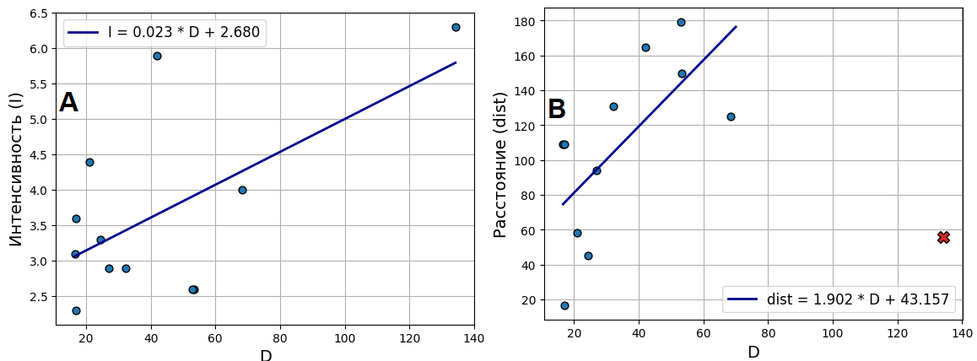
Рисунок 5 – Зависимость интенсивности землетрясения от величины D, рассчитанной за предыдущие 6 суток; точки соответствуют реальным наблюдаемым значениям, а линия – результат регрессионного анализа

Заметим, что в случае зависимости dist(D) (рис. 5Б) точка, соответствующая землетрясению №3, являлась выбросом, отклоняющимся от явной тенденции остальных 11 точек, поэтому была исключена из данного анализа.

Заключение
В работе показано, что крысы могут выступать в качестве биосенсора в контексте не теряющей актуальность задачи сейсмопрогнозирования. В частности, выведено правило на основе анализа профилей ПС за 6 суток для прогнозирования крупного землетрясения в течение следующих суток. Выведенное правило подтверждено 12 крупными землетрясениями интенсивностью от 2.6 до 6.3 в г. Петропавловск-Камчатский в 2022-2025 годах. Полученное правило основано на показателе D, обобщающем процентные изменения суточных профилей ПС в светлое и темное время суток за последние 3 суток по сравнению с предыдущими 3 сутками. При этом важно отметить, что в данном случае прогнозирование подразумевает исключительно качественный прогноз крупного сейсмособытия с уточнением лишь его временных рамок (в течение следующих суток), но без уточнения расположения его эпицентра и магнитуды, подразумеваемого классическим определением сейсмопрогнозирования. Однако горизонт прогнозирования (1 сутки) и чувствительность именно к землетрясениям, которые вызовут ощутимый эффект конкретно в месте расположения крыс (например, в крупном городе), делают подобную биогибридную систему крайне актуальной с практической точки зрения.
Дополнительное уточнение взаимосвязи показателя D с численными характеристиками землетрясений – интенсивностью и расстоянием до эпицентра – показало наличие статистически значимой линейной связи между ними. Таким образом, в данной работе подтверждена применимость характеристик сна крысы, а именно суточных профилей ПС, для краткосрочного сейсмопрогнозирования, в том числе с возможностью уточнения интенсивности землетрясения и расстоянием до его эпицентра.

Список литературы
- Родкин, М. В. (2011). Модель сейсмического режима как совокупности эпизодов лавинообразной релаксации, возникающих на множестве метастабильных подсистем. Физика Земли, (11), 18-26.
- Geller, R. J. (1997). Earthquake prediction: A critical review. Geophysical Journal International, 131(3), 425–450
- Dascher-Cousineau, K., Shchur, O., Brodsky, E. E., & Günnemann, S. (2023). Using deep learning for flexible and scalable earthquake forecasting. Geophysical Research Letters, 50, e2023GL103909.
- Cicerone R.D., Ebel J.E., Britton J. (2009). A systematic compilation of earthquake precursors. Tectonophysics, 476(3-4), 371-396.
- Geller R.J. (2007) Earthquake prediction: a critical review. Geophysical Journal International 131(3):425 – 450
- Ma, Y.; Wang, G.; Yan, R.; Wang, B.; Yu, H.; Yu, C.; Yue, C.; Wang, Y. Relationship between Earthquake-Induced Hydrologic Changes and Faults. Water 2021, 13, 2795.
- Chiodini G., Cardellini C., Di Luccio F., Selva J., Frondini F., Caliro S., Rosiello A., Beddini G., Ventura G., Correlation between tectonic CO2 Earth degassing and seismicity is revealed by a 10-year record in the Apennines, Italy. Sci. Adv. 6, eabc2938 (2020).
- Field, E. H. (2007). Overview of the working group for the development of regional
earthquake likelihood models (RELM). Seismological Research Letters, 78(1), 7–16.
- Morales-Esteban, A., Martínez-Álvarez, F., Troncoso, A., Justo, J. L., & Rubio-Escudero, C. (2010). Pattern recognition to forecast seismic time series. Expert Systems with Applications, 37(12), 8333–8342.
- Beroza, G. C., Segou, M., & Mostafa Mousavi, S. (2021). Machine learning and earthquake forecasting—next steps. Nature Communications, 12(1).
- Xiong, P., Tong, L., Zhang, K., Shen, X., Battiston, R., Ouzounov, D., Iuppa, R., Crookes, D., Long, C., & Zhou, H. (2021). Towards advancing the earthquake forecasting by machine learning of satellite data. Science of The Total Environment, 771, 145256.
- Saad, O. M., Chen, Y., Savvaidis, A., Fomel, S., Jiang, X., Huang, D., Oboué, Y. A. S. I., Yong, S., Wang, X., Zhang, X., & Chen, Y. (2023). Earthquake Forecasting Using Big Data and Artificial Intelligence: A 30-Week Real-Time Case Study in China. Bulletin of the Seismological Society of America, 113(6), 2461–2478.
- Копылова, Г.Н., Серафимова Ю.К., Любушин А.А. (2021). Аномалии метеорологических параметров и сильные землетрясения: на примере района полуострова Камчатка. Труды Восьмой Всероссийской научно-технической конференции с международным участием «Проблемы комплексного геофизического мониторинга сейсмоактивных регионов», том 8, стр. 70-74, г. Петропавловск-Камчатский.
- Kirschvink J.L. Earthquake Prediction by Animals: Evolution and Sensory Perception. Bulletin of the Seismological Society of America, 90, 2, pp. 312–323, 2000.
- Grant, R.A.; Halliday, T.; Bladerer, W.P.; Leuenberger, F.; Newcomer, M.; Cyr, G.; Freund, F.T. Ground water chemistry changes before major earthquakes and possible effects on animals. Int. J. Environ. Res. Public Health 2011, 8, 1936–1956.
- Yokoi S. et. al. Mouse circadian rhythm before the Kobe earthquake in 1995 //Bioelectromagnetics. – 2003. – Т. 24. – №. 4. – С. 289-291.
- Rampin C, Cespuglio R, Chastrette N, Jouvet M. Immobilisation stress induces a paradoxical sleep rebound in rat. Neurosci Lett (1991) 126(2):113–8.
- Meerlo P, Pragt BJ, Daan S. Social stress induces high intensity sleep in rats. Neurosci Lett (1997) 225(1):41–4.
- Palma BD, Suchecki D, Tufik S. Differential effects of acute cold and footshock on the sleep of rats. Brain Res (2000) 861(1):97–104.
- Adrien J, Dugovic C, Martin P. Sleep-wakefulness patterns in the helpless rat. Physiol Behav (1991) 49(2):257–62.
- Bradbury MJ, Dement WC, Edgar DM. 1998. Effects of adrenalectomy and subsequent corticosterone replacement on rat sleep state and EEG power spectra. Am. J. Physiol. 275, R555–R565.
- Sanford LD, Yang L, Wellman LL, Liu X, Tang X. Differential effects of controllable and uncontrollable footshock stress on sleep in mice. Sleep (2010) 33(5):621–30.).
- Rytkönen, K.-M., Zitting, J., & Porkka-Heiskanen, T. (2011). Automated sleep scoring in rats and mice using the naive Bayes classifier. Journal of Neuroscience Methods, 202(1), 60–64.
- Saevskiy, A., Suntsova, N., Kosenko, P., Alam, M. N., & Kostin, A. (2025). Open-Source Algorithm for Automated Vigilance State Classification Using Single-Channel Electroencephalogram in Rodents. Sensors, 25(3), 921.
- Kostin, A.; Alam, M.A.; McGinty, D.; Szymusiak, R.; Alam, M.N. Chronic Suppression of Hypothalamic Cell Proliferation and Neurogenesis Induces Aging-Like Changes in Sleep-Wake Organization in Young Mice. Neuroscience 2019, 404, 541–556.
- Vyazovskiy V. V., Tobler I. Theta activity in the waking EEG is a marker of sleep propensity in the rat //Brain research. – 2005. – Т. 1050. – №. 1-2. – С. 64-71.
- Lyamin, O., Manger, P., Ridgway, S., Mukhametov, L., & Siegel, J. (2008). Cetacean sleep: An unusual form of mammalian sleep. Neuroscience &amp; Biobehavioral Reviews, 32(8), 1451–1484.
- Weber F, Dan Y. 2016. Circuit-based interrogation of sleep control. Nature 538, 51–59.
- Саевский А.И., Шепелев И.Е., Косенко П.О. (2026). Изменение характеристик парадоксального сна крыс во время повышенной сейсмической активности…
- Seabold, S., & Perktold, J. (2010). Statsmodels: Econometric and Statistical Modeling with Python. In Proceedings of the Python in Science Conference (pp. 92–96). Python in Science Conference. SciPy.

